|  |  |  |  |
| --- | --- | --- | --- |
| **Date** | **Version** | **Description** | **Author** |
| 2008/09/25 | 1.0 | Created | 虹忞 |

1. 程式功能概要說明：
   1. 程式功能：骨折表比例查詢
   2. 程式名稱：AAC0_1202.java
   3. 作業方式：ONLINE
   4. 概要說明：骨折表比例查詢。
2. 程式結構：
   1. 代碼查詢。
3. 相關模組：
   1. 無。
4. 相關檔案：
   1. 骨折表比例檔：DTAAC121。
5. 設計畫面：
   1. [如連結](D:\\i92008is01\\Desktop\\intern_project\\spec\\aa_doc-master@ddc06949ca5\\CSR1_Doc\\docs\\AA理賠\\C0_代碼維護\\畫面\\USAAC01300_妊娠期併發症查詢.html)。(USAAC01202)

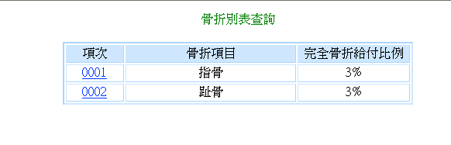

1. 程式內容：
   1. 初始：
      1. 資料列只有title部份。
   2. 查詢：
      1. 權限檢核：
         1. 無。
      2. 檢核查詢鍵值：
         1. 無。
      3. 讀取資料：
         1. 險別骨折表比例檔_DTAAC121。(Order by PROD_ID,BONE_CODE)
   3. FORMAT畫面資料：
      1. 將DTAAC121 TABLE的資料，依畫面方式呈現資料。
         1. 畫面.項次 = DTAAC121.骨折表比例檔代碼。
         2. 畫面.骨折項目= DTAAC121.骨折項目名稱。
         3. 畫面.完全骨折給付比例= DTAAC121.完全骨折比例。
      2. 因Table(DTAAC121)存放的代碼資料，含不完全骨折、龜裂。
         1. DTAAC121.骨折代碼(第4碼)=A，資料才顯示。

【EX：001A：指骨骨折；001B：指骨骨折(不完全骨折)；001C：指骨骨折(龜裂)】

【EX：002A：趾骨骨折；002B：趾骨骨折(不完全骨折)；002C：趾骨骨折(龜裂)】

* + 1. 顯示查詢成功訊息：
       1. 保留查詢資料
  1. 第一筆、前一筆、下一筆、最後一筆：
     1. 畫面顯示一頁100筆。(此檔目前只有11項)